富顺县中医医院

中药液包装用复合膜采购项目要求

一、项目概述
本项目为富顺县中医医院中药液包装用复合膜采购项目，主要采购内容如下：
二、商务要求
1.供货期限及供货约定
合同签订之日起一年，以实际用量金额结算。
2.送货地点及要求：富顺县中医医院内指定地点。本项目非一次性送货，根据院方要求每季度送货一次或接院方通知暂时性送货。接到院方通知后24小时内将货物送到指定位置(富顺县内)。
3.供应商提供的货物的质量应当符合该货物的国家标准、行业标准。
4.考核要求
（1）供应商违反合同约定，多交或少交货物，院方有权拒收多交的货物，一切经济损失由供应商负担；供应商少交商品，若造成院方经济损失，供应商应负全部责任并赔偿院方的所有经济损失。
（2）供应商提供的货物质量存在争议，经送检确认属于供应商货物质量问题的，院方有权退货。通知2次供应商仍未办理退货的，院方权当退货处理，由此造成的经济损失及法律责任由供应商承担，并扣除相应费用，送检费用由供应商承担。
三、货物参数
重量：每组≥9kg
材质：PET/PE双层药用复合膜，食品药品级全新原料
规格：宽100mm±1mm，厚度120μm±10μm，净重≥9kg/卷
执行标准：YBB00182002-2015、YBB00132002-2015
使用性能：耐100℃热灌装，耐压、跌落无渗漏，适配全自动中药煎药包装机
卷芯：75mm±1mm
定制色：黑白紫专色高光工艺。
内容：8CM连副各1CM。高度8CM成品尺寸31-36CM展开尺寸62*36CM袋型：高硬度卷材。印刷方式：里印。制作工艺：整卷新料，无缝无接头工艺。
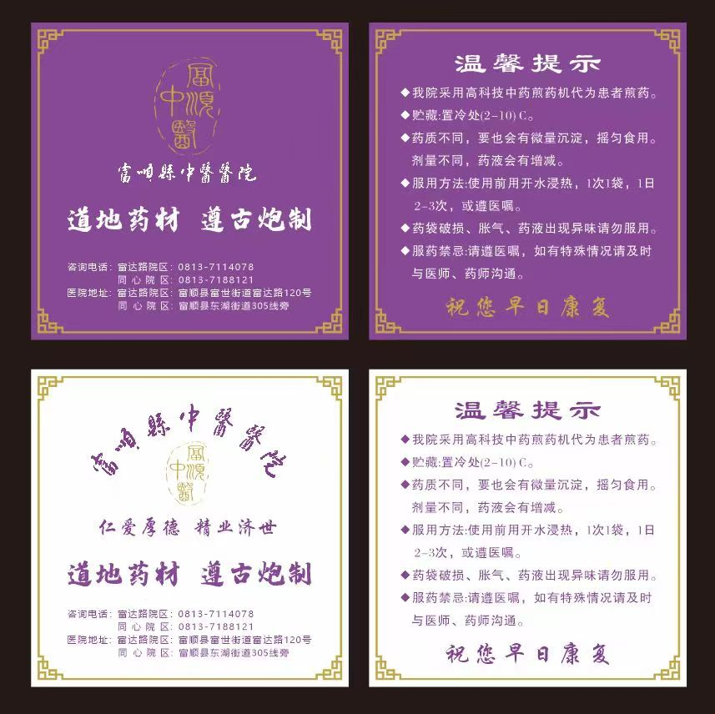
注：内容为样板，最终根据采购人调整后确定。
四、质保及售后服务
1免费送货到医院内指定地点（含富达路院区、同心院区或其他临时地点）
2产品有质量问题或产品性能不能满足医院需求，供应商免费更换。

